Guía Formativa N° 5 Matemática 3º Año Básico. 15 de junio

Nombre: ________________Fecha: 18 al 22 de 05 del 2020

Objetivo de Aprendizaje: EJE: NÚMEROS Y OPERACIONES

OA 6. Demostrar que comprenden la adición y la sustracción de números del 0 al 1 000: • usando estrategias personales con y sin material concreto • creando y resolviendo problemas de adición y sustracción que involucren operaciones combinadas, en forma concreta, pictórica y simbólica, de manera manual y/o por medio de software educativo • aplicando los algoritmos con y sin reserva, progresivamente, en la adición hasta cuatro sumandos y en la sustracción de hasta un sustraendo.

I.- Lee y copia en tu cuaderno la siguiente situación matemática y resuélvela paso a paso.

A.- Llegó la lancha pesquera de Don José María. Trajo 120 congrios, 121 sierras y 136 jureles.

- Completa el siguiente recuadro apoyándote en la página 54 del libro de matemática.

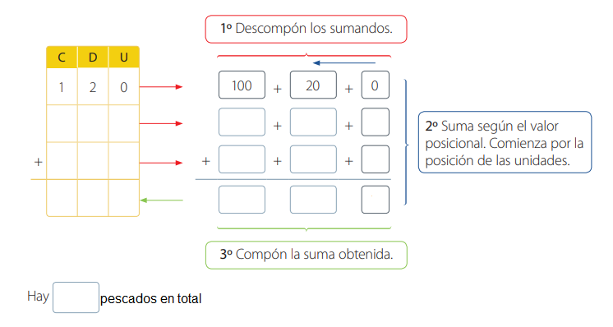

B.- Esperanza está reuniendo alimentos para ayudar a la gente que vive en la calle. Reunió entre sus vecinos: 103 spagetti, 137 corbatitas y 91 espirales.
¿Cuántas unidades de fideos recolectó?

Datos:

Operación:

Algoritmo
Resultado

C.- Amaro mide 137 centímetros y Danilo mide 173 ¿Cuántos centímetros hay de diferencia en sus estaturas?

Datos:
Representar pictoricamente
Operación:

Algoritmo
Horizontal
Y
vertical
Resultado

D.- Crea un problema matemático, escríbelo y edítalo corrigiendo ortografía y buena letra. Lo compartiremos en clases de matemática.

